Общество с ограниченной
ответственностью
«ПРОМГАЗАВТОМАТИКА
410005,г. Саратов, ул. Ст. Разина, 58, кор.6, оф.201
E-mail:zavod@moemrus.ru
Тел/факс.: (8452) 744-512
Бесплатная линия: 8-800-55-10-945

Коммерческое предложение
на Дезинфицирующие туннели
серии ТД

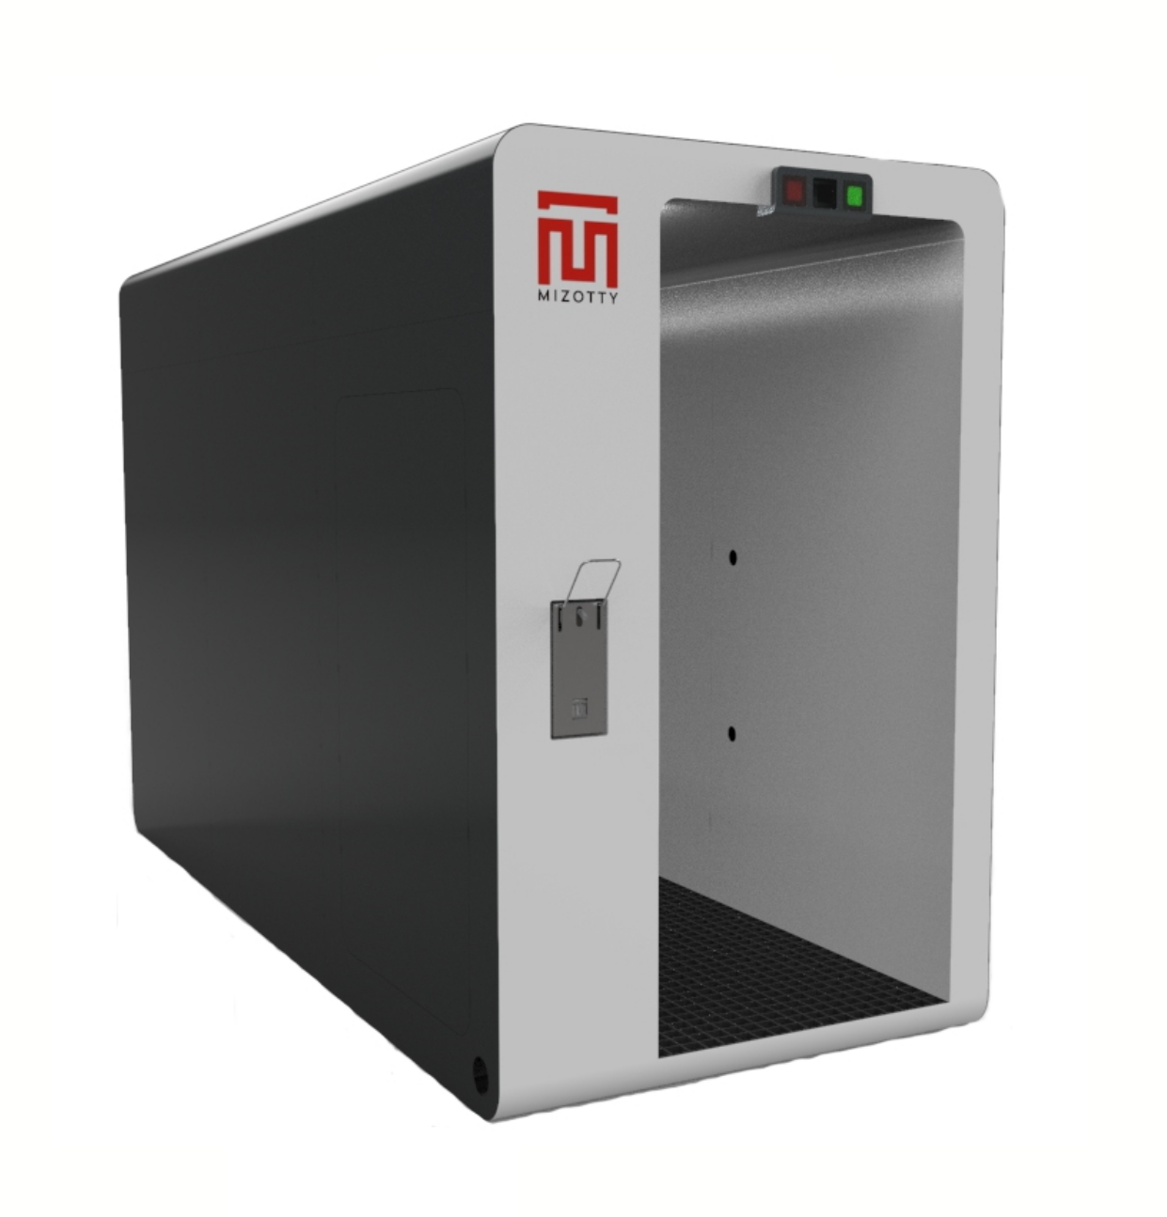

Описание и принципы работы дезинфекционных туннелей серии ТД:
Туннели для дезинфекции серии ТД предназначены для получения мелкодисперсных аэрозолей жидких дезинфицирующих средств с целью обеззараживания и дезинфекции верхней одежды и открытых кожных покровов человека.
Система распыления высокого давления гарантирует равномерное распределение антисептика, может работать с любым допустимым дезинфицирующим средством, как в чистом, так и в растворенном в воде виде, различных видах антисептических растворов, также с озонированной или электролизованной водой.
Дезинфекция осуществляется распылением антисептика до мелкодисперсного состояния. П-образные коллекторы обеспечивают равномерную подачу средства на всю внешнюю поверхность одежды человека. В комплектации предусмотрен накопительный контейнер, обеспечивающий непрерывную работу. Система распыления активируется датчиком движения. Режим обработки настраиваемый, стандартное значение 3-5 секунд на человека. Туннельная дезинфекция - эффективное решение для борьбы от вирусов и бактерий.

Преимущества:
- разборная конструкция в модели ЭКО и EXP;
- быстрая и равномерная обработка верхней одежды и открытых участков тела;
- подходит для объектов с большой проходимостью людей (12-20 человек в минуту);
- возможность использования разных дез. средств (кроме взрывоопасных*);
- экономичный расход дез. средств;
- простота установки и размещения;
- удобство эксплуатации (в помещении и на открытом воздухе);
- стойкость к воздействию атмосферных воздействий (дождь, пыль, ветер).

Характеристики ТД:
Характеристики/название модели | ЭКО | СТАНДАРТ | ПРО | EXP
Внешний вид | 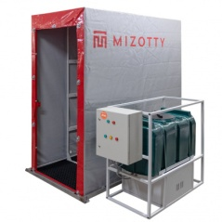 | 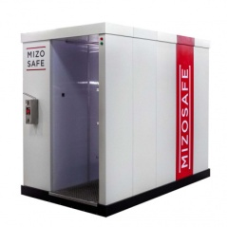 | 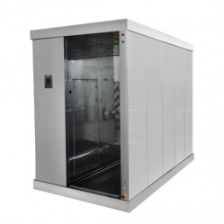 | 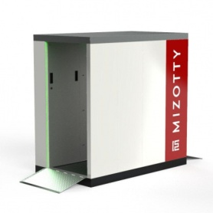
Габаритные размеры (ДхШхВ), мм | 2000х1500х2200 | 2650х1500х2350 | 2650х1500х2350 | 2150х1250х2150
Габариты рабочей зоны (ДхШхВ), мм | 750х800х1980 | 750х830х1980 | 1150х830х1980 | 800х900х1930
Объем контейнера для дез. средства, л | 200 | 200 | 200 | 50
Количество форсунок, шт. | 22 | 22 | 36 | 22
Количество контуров обработки, шт. | 3 | 3 | 5 | 3
Мощность помпы, кВт | 0,18 | 0,18 | 0,25 | 0,18
Производительность помпы, л/мин | 0,4 | 0,4 | 0,7 | 0,4
Давление в системе, бар | 60 | 60 | 60 | 60
Пропускная способность, чел/мин | 12-20 | 12-20 | 12-20 | 12-20
Время одной обработки (регулируемое), сек | 3-5 | 3-5 | 3-5 | 3-5
Расход на 1 дозацию, мл | 20-30 | 20-30 | 45-60 | 20-30
Параметры подключения, Гц/В | 50/220 | 50/220 | 50/220 | 50/220
Мощность суммарная, кВт | не более 0,5 | не более 0,5 | не более 0,5 | не более 0,5
Вес, кг | 200 | 380 | 450 | 270

Базовая комплектация:
Характеристики/название модели | ЭКО | СТАНДАРТ | ПРО | EXP
Разборная конструкция | + | - | - | +
Климатическое исполнение | УХЛ4 | УХЛ4 | УХЛ4 | УХЛ4
Каркас на регулируемых опорах | черная сталь + порошковая краска | черная сталь + порошковая краска | нержавеющая сталь | -
Внешний материал корпуса | брезент | черная сталь 0,8 мм + порошковая окраска | нержавеющая сталь 0,8 мм | металлокомпозит
Внутренний материал корпуса | - | металлокомпозитная панель | нержавеющая сталь 0,8 мм | металлокомпозит
Материал поддона сбора отработанного средства со сливным краном | нержавеющая сталь на всю длину туннеля | нержавеющая сталь на всю длину туннеля | нержавеющая сталь на всю длину туннеля | нержавеющая сталь на всю длину туннеля
Покрытие пола | резиновый коврик, нескользящий, стойкий к дезинфицирующим средствам | настил пластиковый, нескользящий, стойкий к дезинфицирующим средствам | настил пластиковый пластиковый, нескользящий, стойкий к дезинфицирующим средствам | настил пластиковый пластиковый, нескользящий, стойкий к дезинфицирующим средствам
Материал помпы насоса | латунь | латунь | латунь | латунь
Материал фитингов, форсунок | никелированная латунь | никелированная латунь | никелированная латунь | никелированная латунь
Расположение контейнера для дез. средства и электрического ящика | наружное | внутри корпуса | внутри корпуса | внутри корпуса
Гибкие обслуживаемые трубопроводы высокого давления | + | + | + | +
Автоматическое включение распыления по датчику движения | + | + | + | +
Освещение рабочей зоны со степенью защиты IP65 | + | + | + | +
Электрический шкаф с панелью управления IP65 | + | + | + | +
Система индикации работы и уведомления об ошибках | + | + | + | +
Переключатель режимов работы (одиночный, поточный) | + | + | + | +
Датчики контроля уровня раствора в контейнере и сигнальная лампа | + | + | + | +
Комплект для подключения к электросети | + | + | + | +
Комплект ЗИП | + | + | + | +
Пандус для кресла-коляски | - | - | - | +
Опоры с поворотными роликами для удобства перемещения | - | - | - | +

Стоимость:
Наименование оборудования, модель | Кол-во, шт. | Стоимость, руб. с НДС | Сумма, руб. с НДС
Туннель дезинфекции ТД ЭКО | 1 | 195 000,00 | 195 000,00
Туннель дезинфекции ТД СТАНДАРТ | 1 | 350 000,00 | 350 000,00
Туннель дезинфекции ТД ПРО | 1 | 570 000,00 | 570 000,00
Туннель дезинфекции ТД EXP | 1 | 550 000,00 | 550 000,00
Дезинфицирующее средство универсальное "Нейтральный Анолит", канистра 5 л | 12 | 700,00 | 8 400,00

Экономический расчет стоимости обработки:
Характеристики/название модели | ЭКО | СТАНДАРТ | ПРО | EXP
Объем контейнера для дез. средства, л | 200 | 200 | 200 | 50
Необходимый объем Анолита 0,05%, л | 60 | 60 | 60 | 15
Стоимость 60 литров Анолита, руб. с НДС | 8 400 | 8 400 | 8 400 | 8 400
Необходимый добавочный объем холодной воды, л | 120 | 120 | 120 | 120
Время одной обработки (регулируемое), сек | 3-5 | 3-5 | 3-5 | 3-5
Расход на 1 дозацию, мл | 20-30 | 20-30 | 45-60 | 20-30
Количество дозаций при полном контейнере, шт. | 6500-10000 | 6500-10000 | 3300-4400 | 1666-2500
Стоимость 1 дозации, руб. с НДС | 0,84-1,29 | 0,84-1,29 | 1,9-2,54 | 0,84-1,29

*в расчете не учтена стоимость холодной воды на объекте размещения.
**время 1 дозации – регулируемое и влияет на расход готового раствора.

Условия оплаты и отгрузки:
Срок изготовления ТД – по запросу.
Условия оплаты – 50% на момент начала производства, 50% на момент отгрузки оборудования
Условия доставки – транспортной компанией на выбор заказчика или самовывоз с территории изготовителя (могут быть изменены по требованию Заказчика). Доставка до терминала ТК в г. Пенза осуществляется бесплатно.

Условия гарантии:

Гарантия на основные узлы – 12 месяцев с момента ввода оборудования в эксплуатацию.

В течение гарантийного срока эксплуатации поставщик обеспечивает гарантийное обслуживание оборудования, как с выездом специалистов, так и без.

Реакция на рекламацию в течение гарантийного периода – 4 часа.

Поставщик обеспечивает поставку необходимых запчастей в течение всего срока гарантии.

Поставщик обеспечивает техническую поддержку (в т. ч. консультации по правильному применению режимов работы оборудования) по телефону, электронной почте.
Качество комплектующих изделий, входящих в комплект поставки оборудования гарантируется их изготовителями в соответствии со стандартами или техническими условиями на них.

Рекомендуемые дезинфицирующие средства для использования в туннелях для дезинфекции серии ТД
Средство дезинфицирующее «Нейтральный анолит», вырабатывается путем электрохимической обработки раствора хлорида натрия в питьевой воде, представляет собой бесцветную прозрачную жидкость со слабым запахом хлора, содержащую диоксид хлора 2%, пероксид водорода 5%, пероксидные и супероксидные соединения 3%, хлорноватистую кислоту 90% и высокоактивные кислородные соединения хлора с массовой долей активного хлора 0,05%
Дезинфицирующее средство «Нейтральный анолит» зарегистрирован в реестре Роспотребнадзора, в реестре Евразийской экономической комиссии. Применяется: как кожный антисептик, как дезинфицирующее средство для дезинфекции поверхностей и воздушного пространства в помещениях, которое можно использовать в быту, в ЛПУ, в медицинских учреждениях, на предприятиях бытового обслуживания оказывающих услуги населению, в детских и дошкольных учреждениях и на предприятиях общественного питания.
Средство дезинфицирующее «Нейтральный анолит» обладает антимикробной активностью в отношении различных грамотрицательных и грамположительных микроорганизмов (включая возбудителей 3 внутрибольничных и анаэробных инфекций, микобактерии туберкулеза, легионеллеза, особо опасных инфекций включая чуму, холеру, сибирскую язву, туляремию), вирусов (включая аденовирусы, вирусы гриппа, парагриппа, птичьего, свиного гриппа и другие типы вируса гриппа в т.ч. H5N1, H1N1, возбудители острых респираторных инфекций, энтеровирусы, ротавирусы, вирус полиомиелита, вирусы энтеральных, парентеральных гепатитов, герпеса, атипичной пневмонии, ВИЧ-инфекции и др.), грибов рода Кандида и Трихофитон (дерматофитий).
В связи с пандемией Сovid 19 дезинфицирующее средство «Нейтральный анолит» рекомендовано к применению Минздравом РФ https://www.rosminzdrav.ru/ministry/med_covid19 (использование дезинфицирующих средств на основе хлорактивных и кислородактивных соединений) ИЦК Информационный центр по мониторингу ситуации с короновирусом г. Москва
Средство, дезинфицирующее «Нейтральный анолит» согласно ГОСТ 12.1.007-76 относится к 4 классу малоопасных соединений, и к 5 классу практически нетоксичных веществ, при парентеральном введении. Растворы c концентрацией до 0,05% (по активному хлору) не вызывают при ингаляционном воздействии (в виде паров) раздражения верхних дыхательных путей. Средство абсолютно безопасно для человека и окружающей среды.
Согласно инструкции Роспотребнадзора, для дезинфекции с помощью аэрозольных установок используют раствор с концентрацией 0,02%. Для получения необходимой концентрации дез. средство разводят по схеме: 1л. раствор 0,05% на 2л. воды. Расход дез. средства в кабинах для дезинфекции составляет от 20 мл на м³.
Обращаем внимание:
- Туннели являются универсальными и могут распылять разный вид антисептического средства.
- При использовании хлорсодержащих растворов необходимо учитывать важный момент. При соединении средства с металлом выделяются хлориды, которые вызывают коррозию, независимо от марки нержавеющей/черной стали. Для устранения этого эффекта рекомендуется раз в неделю обрабатывать, места соединений конструкции, сварных швов средством для защиты от коррозии.

С Уважением,
Официальный дилер завода MIZOTTY
ООО «ПРОМГАЗАВТОМАТИКА»
тел/факс (8452)744-512
Бесплатная горячая линия 8-800-55-10-945
E-mail:zavod@moemrus.ru
www.moemrus.ru

